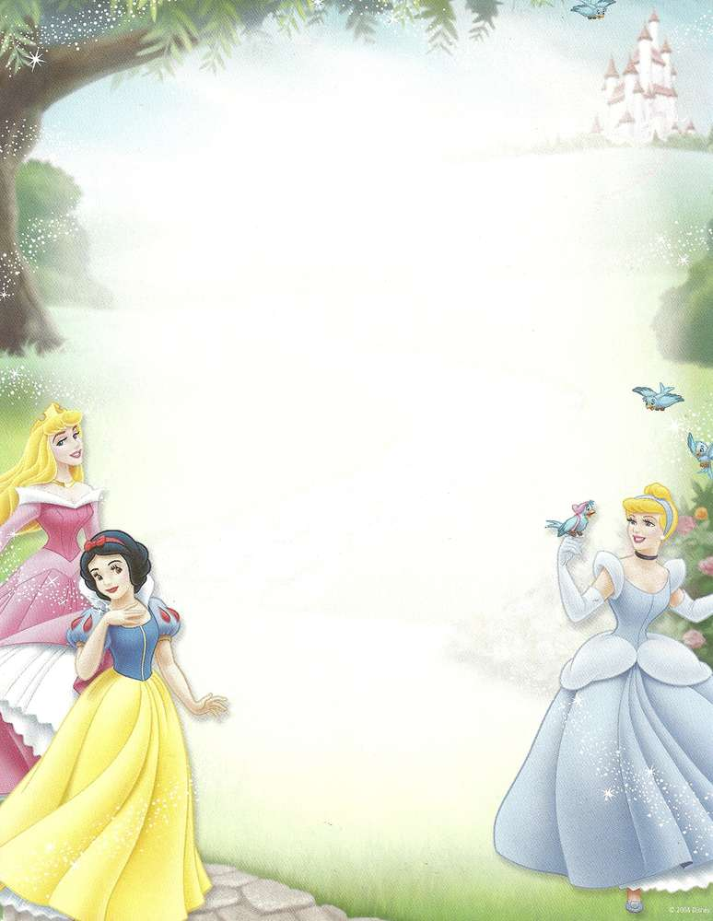**Муниципальное казённое дошкольное образовательное учреждение**

**Сузунского района**

**«Шайдуровский детский сад»**

**Воспитатель первой квалификационной категории**

**Казакова**

**Ольга**

**Николаевна**

**с. Шайдурово 2021 г.**

( для детей разновозрастных групп)

2021 год

**Вед:** С первым лучиком весенним, с воробьиным звонким пеньем

В каждый дом приходит к нам…

**Дети (хором):** Праздник бабушек и мам!

**Ваня С.** А на небе нет ни тучки, солнце улыбнулось нам.

Наступил весенний праздник ,это праздник наших мам!

**Савелий Г.**  Моя мама всех красивей! Моя мама всех милей!

И моя мамуля знает много сказок и затей!

**Дима Ж.**  Хорошо, что наши мамы всех милей и веселей.

Хорошо, что наши мамы любят нас – своих детей!

**Вова Ж.**  Мы наших мам и бабушек поздравим с женским днём.

Для них сегодня весело мы песенку споём!

**Миша Т.** Мы, мамочек наших улыбки, в огромный букет соберем,

И праздник весёлый, красивый для вас сейчас мы начнем.

**Стёпа Б.** Погодите начинать, а где же наши девочки,

Их что-то не видать!

**Моисей В.**  Ой, друзья, ведь  мы  забыли,

Что этот праздник и для них!

Мы ж не так их пригласили,

Ждут  девчонки  слов других!

Самых лучших, самых милых,

Самых добрых и красивых.

**Дима А.** Что же девчонкам подарить,   
Чтоб сразу наповал сразить?   
**Стёпа Б.**  Может, подарим им конфеты?   
**Миша Т.**  Чур, я дарю конфету Лере!   
**Моисей В.**  Нет, кариес не нужен им.   
Конфеты сами мы съедим.   
**Стёпа Б.**  Подарок лучше всех конфет –   
Это хороший пистолет,   
К примеру, «кольт» или «наган».  
**Дима А.**  Пойми, девчонка – не пацан!   
Как с пистолетом ей играть,   
В мишуток плюшевых стрелять?   
**Стёпа Б.**  Давайте им цветов нарвем.   
**Моисей В.**  Да где ж мы в марте их найдем?   
**Миша Т.**  И что же делать нам тогда?   
**Моисей В.** С девчонками одна беда! *(все сидят поникшие, вдруг один оживляется).*  
**Дима А.** Я знаю, как нам поступить!   
Попробуем их удивить:   
Решим, что в этот женский праздник   
Их целый день никто не дразнит.   
С утра приятные моменты –   
От нас для каждой комплименты…   
**Стёпа Б.** *(не понимая):* С утра…, а ну-ка повтори.   
**Моисей В.**  Ну, что-нибудь про красоту им ври.   
**Миша Т.** *(восхищенно):* Вот это да! Какой ты хитрый!  А дальше что?   
**Савелий Г.**  Девчачьи игры.   
**Дима А.** *(пренебрежительно, с возмущением):* Нам с ними в куколки играть?   
**Стёпа Б.**  Денек придется пострадать. Но мы ж мужчины! Вы согласны?   
Кто «за»? *(все поднимают правую руку)* Ну, что ж, – «единогласно».

**Ведущий**. За окном звенят капели,

Наконец, пришла весна!

Много радостных мгновений

Приготовила она!

И не зря мы в этом зале,

Все сегодня собрались.

Начинаем представленье

**Под названием «Мини Мисс».**

А пока представим членов нашего жюри.

***Заведующая детским садом – Адонина Надежда Михайловна;***

***Калькулятор питания – Федянина Наталья Александровна;***

***Младший воспитатель – Лукьянова Василина Николаевна.***

*Под музыку выходят участницы конкурса. Построение участниц.*

Девочки-участницы: (поочередно)

**Лера Л.** Я рада сегодня приветствовать вас!

Хочу о себе рассказать вам сейчас.

Я девочка – Лера, в меру упрямая

Я лучшая в мире помощница мамина!

**Варя П.** А я люблю считать и рисовать,

Цветочки в группе поливать

В речке плавать, мультики смотреть

Люблю я очень песни петь!

Зовут меня Варвара!

Я королева бала!

**Даша П.** Приветствую всех! А я Дарья!

Красива я и весела,

Я встала сегодня так рано,

Я так волновалась с утра

Мне новое платье купила

Любимая мама моя!

**Алина Ш.** А мы в парикмахерской с бабушкой

Пробыли весь вечер вчера,

Чтоб кудри мои не испортились,

Всю ночь я заснуть не могла!

Ах, да… разрешите представиться

Алиной – зовите меня

А я шлю поцелуй Вам воздушный!

Своей красотою пленяя!

**Полина Л.** Добрый день, а я Полина, имя редкое ношу

И сейчас я в этом зале, про себя Вам расскажу.

С мамой мы играем в куклы, вместе любим их баюкать,

Шьем им разные одежки, кормим мы всех кукол с ложки.

**Лиза Е.:** Мы с моей мамой учили слова,

Чтоб я без запинки прочесть их смогла.

Зовут меня Елизавета,

Я капелька яркого лета.

А сейчас наши девочки покажут дефиле.

**Вед:** **Объявляю первый конкурс *«Дефиле-представление»*.**

**Пока жюри подсчитывают балы, наши мальчики поздравят всех женщин с праздником.**

**Танец «Королева красоты»**

Просим жюри огласить результаты первого конкурса.

**Ведущий:** Итак, следующий конкурс.

**2 конкурс** ***«Конкурс актерского и танцевального мастерства»***

**«Танец на стуле»**

**Жюри объявляет результаты конкурса «Конкурс актерского мастерства».**

**Ведущий**: Ну, а мы переходим к следующему конкурсу.

**3 конкурс *«Эрудит»***

(девочки отгадывают загадки)

1.Эту смесь наносит мама,

По чуть-чуть совсем помалу

Пальцем нежненько берет

И на личико кладет.

***(крем для лица)***

2. Все она по волосам,

Ходит тут и ходит там,

Где проходит, не спеша

Там причёска, хороша!

***(расческа)***

3. В ушках маминых сверкают,

Цветом радуги играют.

Серебрятся капли-крошки

Украшения…

***(сережки)***

4. Что такое, что случилось?

Вот так чудо приключилось!

Дополнительные глазки

Появились словно в сказке.

Глазки маму защищают

И солнце маме не мешает.

***(солнечные очки)***

5. Чтобы быть красивой маме

Нужно тушь взять и румяна,

И накрасить губы надо

Перламутровой …

***(помадой)***

6. Чтобы удлинить ресницы

Штука эта пригодится.

Нанесем ее мазками

И красивой сразу станем.

***(тушь для ресниц)***

7. Шея мамина обвита

Тонкою блестящей нитью,

И сверкают завиточки

На золотой … .

***(цепочке)***

8. Сладким запахом конфетки

Пахнет стол и табуретка.

Уронила из руки

Я французские … .

***(духи)***

**Пока жюри подсчитывают балы, для всех наших милых женщин музыкальный подарок**

**Песня: «Озорное детство»**

**Вед: Объявляю четвертый конкурс: «Хозяюшки»**

Я уверена, что девочки хорошие помощницы для своих мам и бабушек.

Предлагаю им приготовить борщ и компот. *(Две кастрюли стоят на столиках. В одной корзинке – овощи, для борща, в другой - фрукты, для компота. Играют девочки в двух командах. Чья команда быстрей перенесет фрукты и овощи в кастрюлю. Последний участник – с половник обегает стол с кастрюлей и бежит в свою команду).*

**Танец « Царевны»**

Пришло время награждения наших очаровательных, талантливых и самых красивых участниц. *(девочкам одеваем короны)*

Мисс «Очарование»

Мисс «Улыбка»

Мисс «Грация»

Мисс «Обаяние»

Мисс «Очарование»

**Ведущая**. Ну вот, к концу подходит наша встреча.

Мамам, бабушкам, детсаду

Сказать «спасибо!» очень рады:

За любовь и теплоту!

За нежность и за красоту!

Нам крикнуть хочется сейчас:

**Все вместе**. Спасибо, что вы есть у нас!

**ПЕСНЯ «Становиться весной тепло»**